Başlangıç; Sayfa 1

- Sanal pos tanımlandığında üye numarası admin kullanıcı adı parolası email ile Garanti Bankasından tarafınıza iletilecektir.

- Şifreniz SMS olarak gelecektir.

Yönetim ekranı : https://sanalposweb.garanti.com.tr
İşyeri numarası alanına üyeişyeri numaranızı, kullanıcı adı alanına kullanıcı adı ve Parola alanına banka tarafından gönderilen parolanızı yazıp tamam deyiniz.

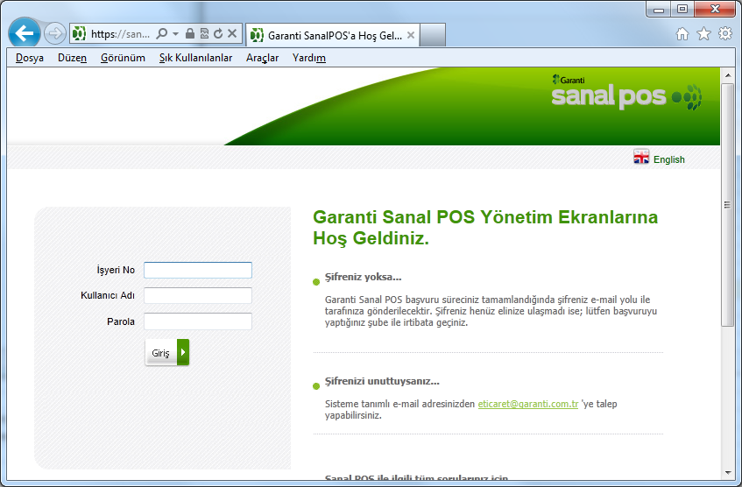

Şifre kısmına banka tarafından gelen sms girilerek Giriş Butonu’ nu tıklayınız. Sayfa 2
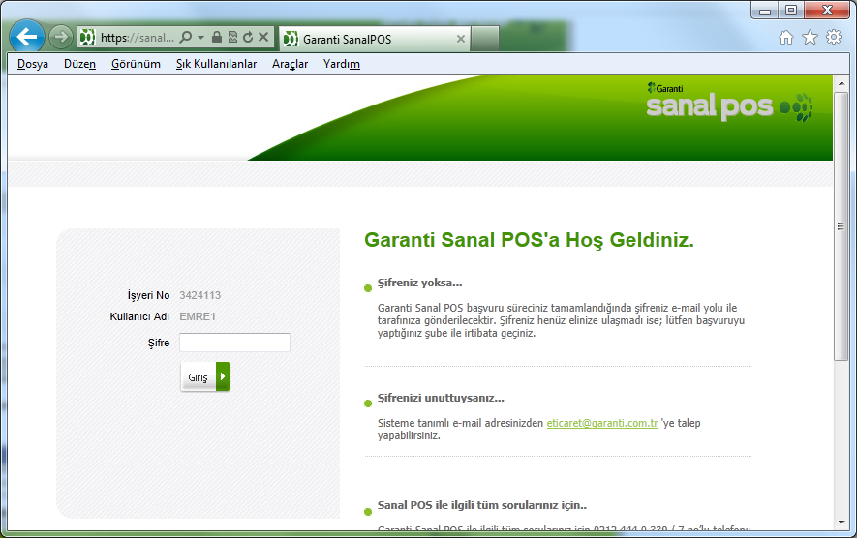
Admin kullanıcısı ile ilk girişinizde şifre değiştirmeniz istenecektir
* Eski Şifre alanına sms olarak gelen şifrenizi yazınız.
* Yeni Şifre alanına bir şifre belirleyip yazınız bundan sonraki admin şifreniz bu alana gireceğiniz şifreniz olacaktır.
* Yeni Şifreniz Tekrar alanına yeni şifrenizi bir kez daha yazıp Giriş butonuna basınız.
Şifre olarak girilebilecek değerler a’ dan Z’ ye 0’ dan 9’a Türkçe karakter içermeyen en az 8 karakter büyük küçük harf ve rakkam lar içeren bir veri olmalıdır. Örnek olarak mYS449Abc gibi.
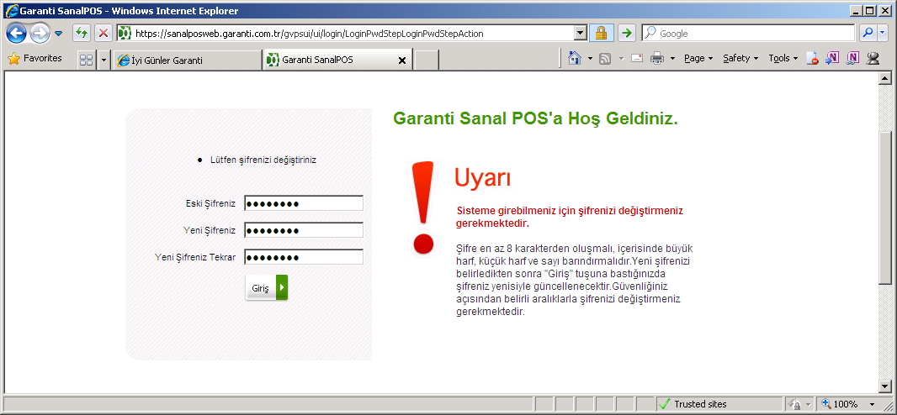
Admin kullanıcısı ile giriş sonrası gelecek ekran görüntüsü aşağıdaki gibi olacaktır. Sayfa 3
Giriş
Yönetim
Güvenlik Tanımlamaları
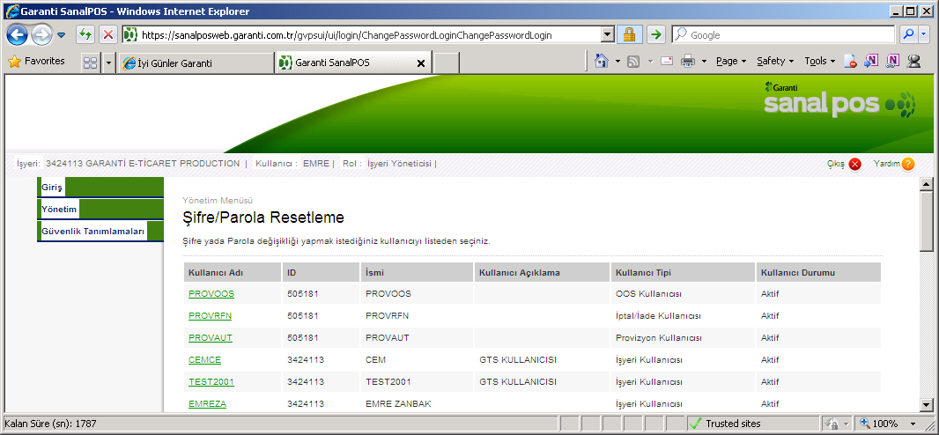

Bu aşamadan sonra yapmamız gerekenler;
Yönetim adımı seçilir;
Şifre Parola Resetleme adımına girilir
PROVRFN:
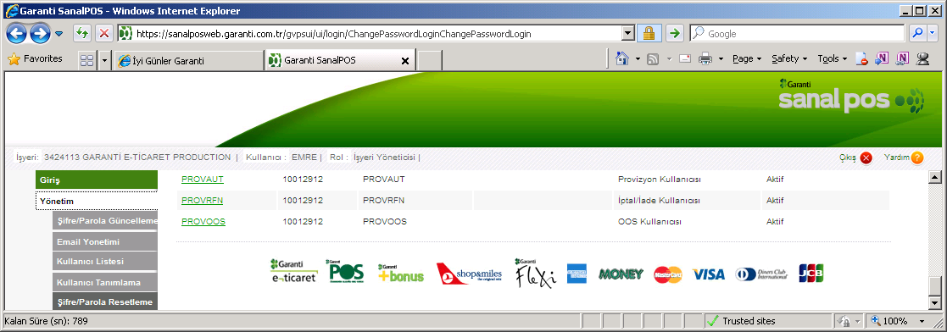
Sayfa 4
İptal/iade gibi fonksiyonların yapılabilmesi için ve yazılım ile işlem iptali/iadesi gönderilebilmesi için PROVRFN kullanıcısı tıklanarak şifre kısmına bir şifre girilmelidir, Şifre tekrar kısmına oluşturacağınız şifre yeniden girilmeli ve güvenlik kodu alanına resimde görünecek güvenlik harfleri yazılarak kaydet butonuna basılır.
Şifre formatı için 2. Sayfada altı çizili olarak belirtilen format geçerlidir.
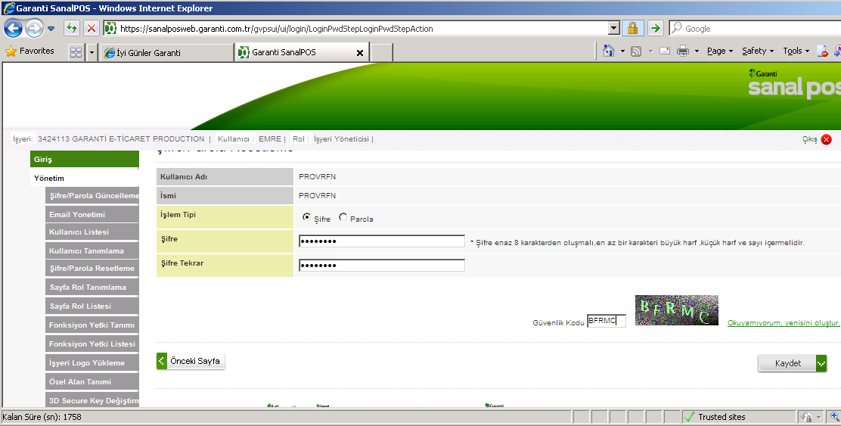
PROVAUT:
Yazılımda kullanılacak (gerek normal sanal pos gerek 3d sanal pos için) işlem kullanıcımız PROVAUT kullanıcısıdır, bu kullanıcı tıklanıp şifre kısmına bir şifre girilmelidir, Şifre tekrar kısmına oluşturacağınız şifre yeniden girilmeli ve güvenlik kodu alanına resimde görünecek güvenlik harfleri yazılarak kaydet butonuna basılır.
Şifre formatı için 2. Sayfada altı çizili olarak belirtilen format geçerlidir.
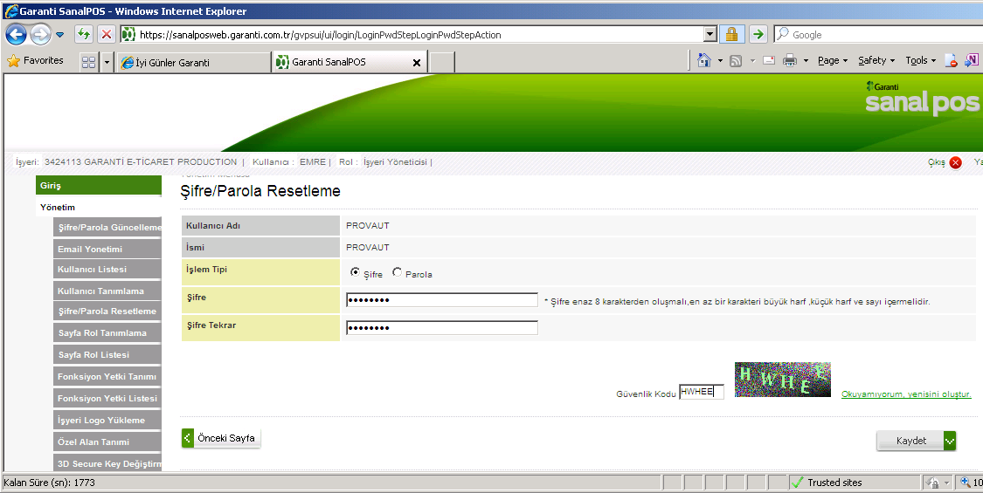
PROVOOS: Sayfa 5
Ortak Ödeme Sayfası olarak kullanılacak sanal pos yazılımında (3D_OOS_ ,OOS_PAY, tüm OOS li modeller için) işlem kullanıcımız PROVOOS kullanıcısıdır, bu kullanıcı tıklanıp şifre kısmına bir şifre girilmelidir, Şifre tekrar kısmına oluşturacağınız şifre yeniden girilmeli ve güvenlik kodu alanına resimde görünecek güvenlik harfleri yazılarak kaydet butonuna basılır. (Sadece Ortak Ödeme Sayfası kullanacak işyerleri içindir, sevhen şifre girilip aktif edilmiş olması önemli değildir).
Şifre formatı için 2. Sayfada altı çizili olarak belirtilen format geçerlidir.
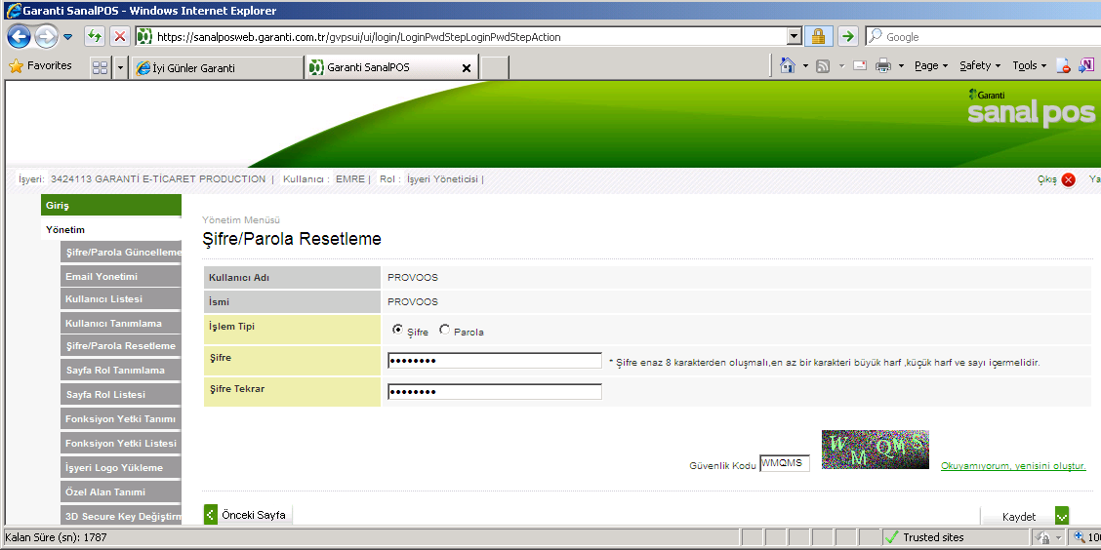
3D SECURE KEY /3D li sanal pos kullanacak veya Ortak Ödeme sayfası destekli sanal pos kullanacak Üye işyerleri’ miz için:
3D Secure Key Değiştirme adımı; Bu adımdan Secure Key kısmına bir şifre girilmelidir, Secure Key tekrar kısmına oluşturacağınız şifre yeniden girilmeli ve güvenlik kodu alanına resimde görünecek güvenlik harfleri yazılarak kaydet butonuna basılır. *3D Şifresi için 6. Sayfada belirtilen format geçerlidir.
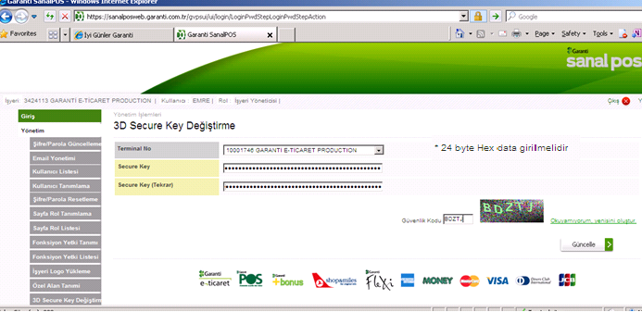
3D SECURE KEY (STOREKEY) TANIMI: Sayfa 6

Hex edilecek değerimiz 24 karakter olmalıdır. Örnek “EMRE1234emreEMRE1234emre” gibi.
String değerimiz hex olarak convert edilmelidir ve yazılımdada yönetim ekranındada bu convert sonucu kullanılmalıdır.
Örnekte string ten hexe çevirmek için ; 3d_hesaplama.exe programı kullanılmıştır.”gvp.zip içerisinde”
Bu uygulama ile hesaplamayı kolayca yapabilirsiniz,

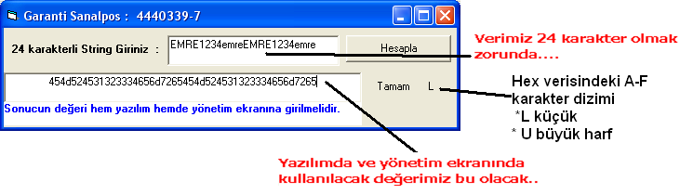
- Hex verisindeki karakter dizimi sadece güvenliği arttırmak için tasarlanmıştır “L-U”

Yönetim ekranı;
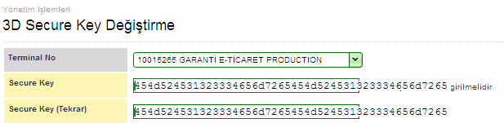
Yazılım ;
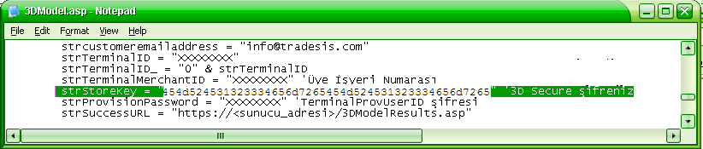

Kısa olarak Notlar; Sayfa 7
PROVOOS ortak ödeme sayfası kullanılan yazılımlar için
PROVAUT 3D model ve ortak ödeme sayfası kullanmayan diğer tüm yazılımlarda kullanılır
PROVRFN iptal iade yetkisini açmak (kapalı ise iptal iade yapılamaz hata alınır) yazılım ile iptal iadede ise bu kullanıcı ve şifresi kullanılır (void, refund istekleri için)
3D Secure Key Tüm 3d ve OOS li modellerde store key için gereklidir, sadece 3d siz normal sanal pos için gerekli değildir “XMLPAY”.
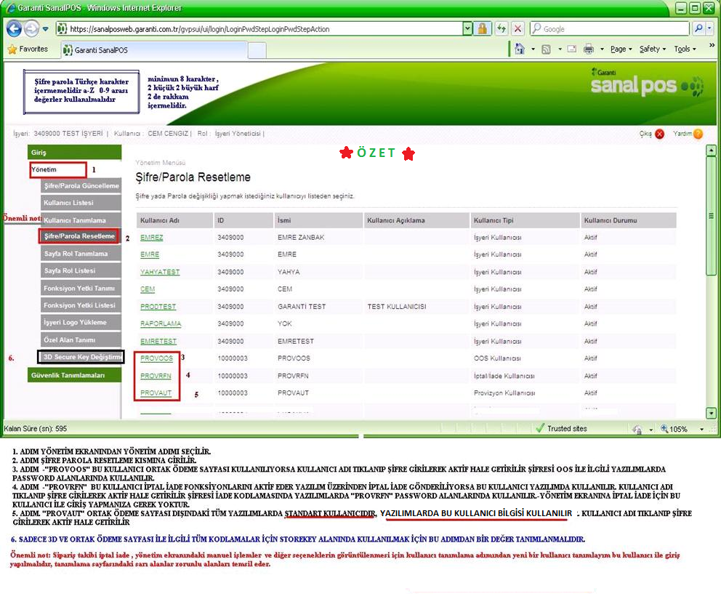

Raporlama işlem takip iptal iade işlemleri için kullanıcı tanımlama; Sayfa 8
Yönetim ekranında Banka tarafından gönderilmiş admin kullanıcısı ile tüm menülere erişim yapılamamaktadır, bu nedenle yeni bir kullanıcı tanımlaması yapılması gerekmektedir, sarı alanlar bilgi girilmesi gereken zorunlu alanlardır, Kullanıcıyı işyeri yetkilisi kullanacak ise tam yetkili kullanıcı oluşturulması önerilir .Daha sonra bu kullanıcı ile giriş yaparak tüm menülere ulaşabileceğiz (admin ‘e özel bazı menüler dışında) .
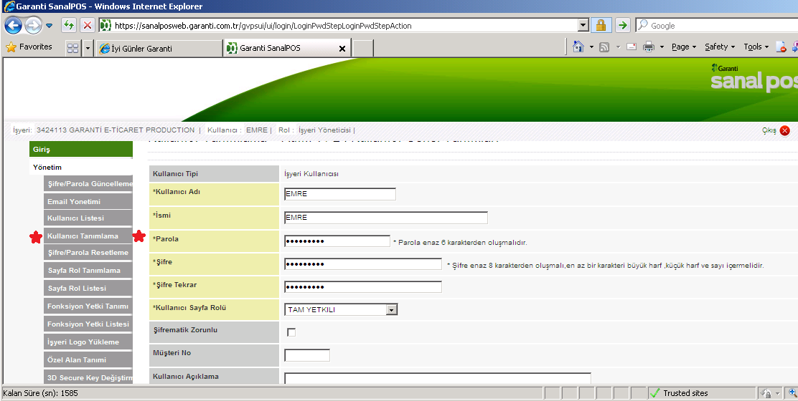
Bir sonraki sayfada tam yetkili bir kullanıcı olmasını talep ediyorsak Tüm Terminallerde TAM YETKİLİ seçilip ve güvenlik kodu alanına resimde görünecek güvenlik harfleri yazılarak kaydet butonuna basılır.
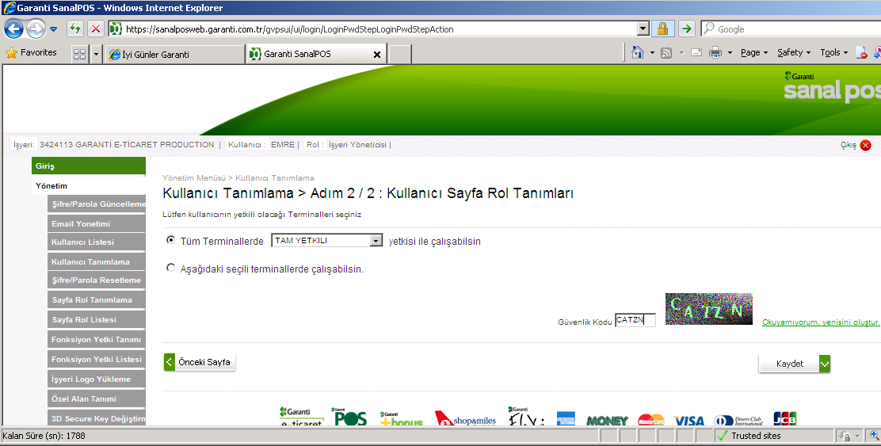

Ekrandan çıkış yapıp bu kullanıcı ile yeniden giriş yapmamız durumunda; Sayfa 9
İlk girişte şifre değiştirmeniz istenecektir
* Eski Şifre alanına oluşturduğunu kullanıcınız için tanımladığınız şifrenizi yazınız.
* Yeni Şifre alanına bir şifre belirleyip yazınız bundan sonraki kullanıcı şifreniz bu alana gireceğiniz şifreniz olacaktır.
* Yeni Şifreniz Tekrar alanına yeni şifrenizi bir kez daha yazıp Giriş butonuna basınız.
Şifre olarak girilebilecek değerler a’ dan Z’ ye 0’ dan 9’a Türkçe karakter içermeyen en az 8 karakter büyük küçük harf ve rakkam lar içeren bir veri olmalıdır. Örnek olarak mYS449Abc gibi.

Sayfa 10
Yeni kullanıcı ile giriş yapıldığında ekran örneğimiz “tam yetkili”;
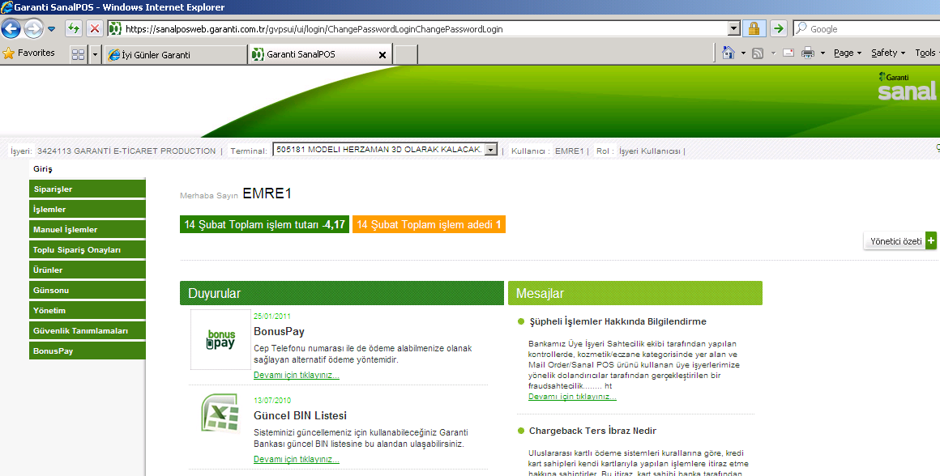

Onaylı işlem araması için siparişler sayfası görüntüsü;
İşlem iptali aynı gün yapılacak ise iptal farklı gün veya kısmen yapılacaksa iade adımı kullanılmalıdır. Günsonu sonrası işlem iade adımı kullanarak iade yapılabilir (Günsonu saatleri akşam 20:00 ve 23:00 olmak üzere 2 defa otomatik alınmaktadır) .
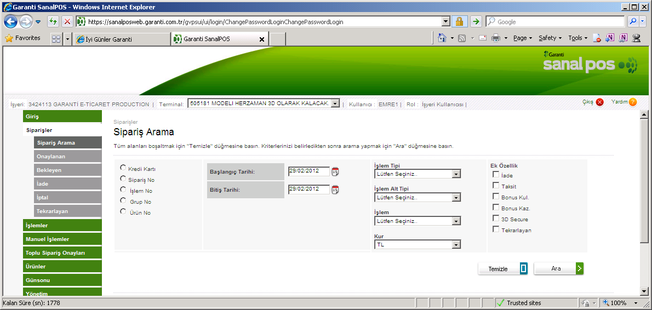
- İşlemler menüsünde başarılı ve çeşitli nedenlerden başarısız olan işlemlerin görüntülenmesi yapılabilmektedir.

Manuel işlemler menüsü görünümü; Sayfa 11
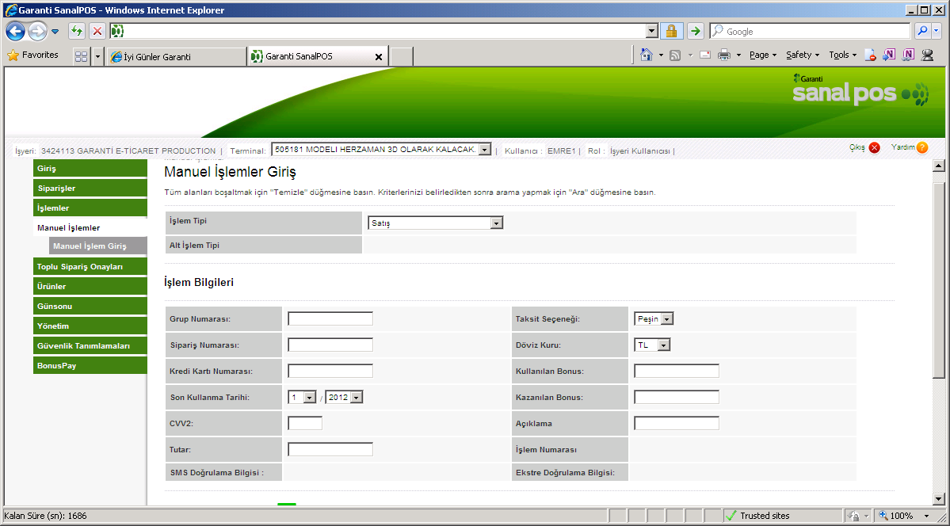
Yazılım kurulumunda site yazılımcınıza gereken bilgiler;
- Üye Numarası
- Terminal Numarası
- Sanal pos modeli (3D, 3D_PAY, 3D_OOS_PAY, OOS_PAY veya normal 3D siz “XMLPAY” sanal pos gibi) belirtilmeli
- Normal ve 3D sanal poslarda ; PROVAUT şifresi (3d li ise ek olarak 3d güvenlik key alanından tanımladığınız şifre), Ortak ödeme sayfası kullanan tüm OOS li modeller için PROVOOS şifresi ve 3D güvenlik key değiştirme alanından girilen şifre verilmelidir. *3D Şifresi için 6. Sayfada belirtilen format geçerlidir.
- Güncel kod örnekleri için link; http://www.garantipos.com.tr/mailing/GVP.zip

Önemli : Sanal pos yazılımınızda post metodu dışında “xml dışında” farklı bir yazılım kullanılıyorsa örnek oos_pay 3d_pay v.b. mutlaka Validation ile gelen metnin bankadan geldiği doğrulanmalıdır, ve ek olarak güvenlik için orderinq‘de kullanılabilir. Validation sağlanıyorsa mesajın bankadan geldiği anlamına gelmektedir, bundan sonra onay için procreturncode dönüş değeri kontrolü yapılmalıdır. Validation sağlanmıyorsa cevap bankadan gelmiyordur ve sitenizin yazılımını yanıltmak amaçlı bir saldırı olabilir. Validation ve orderinq sorgulaması bir arada kullanılması dönüş mesajındaki sahte işlemlerin önüne geçilmesinde büyük güvenlik sağlar. Bu güvenlik önlemleri sitede yapılmadı ise siparişler sanal pos yönetim ektanından kontrol edilmelidir.
- Sanal pos yönetim ekranı : https://sanalposweb.garanti.com.tr


http://eticaret.garanti.com.tr/E-Ticaret-Cozumleri.aspx
E-mail : Eticaret@Garanti.com.tr
Tel: 4440339-7

